26.11.20
Тема | Практические занятия по отработке навыков оказания первой медицинской помощи
Цель урока | выработать необходимые знания для оказания первой доврачебной помощи при несчастных случаях.
Задачи урока | Образовательные:  Сформировать через беседу с общими рекомендациями по оказанию первой помощи при травмах и несчастных случаях;  Обеспечить усвоение основных правил оказания первой доврачебной помощи пострадавшим.  Развивающие:  сформировать навыки работы с информацией;  развивать умение ориентироваться в экстремальных ситуациях;  учить анализировать информацию, обобщать, делать выводы;  развивать умение работать в группах.  Воспитательные:  воспитывать уважительное отношение к мнению других, умение слушать и слышать окружающих;  воспитывать культуру безопасности жизнедеятельности;  формировать ответственное отношение к своему здоровью;  формировать позитивную психологическую атмосферу в группе.
Планируемые результаты | Научиться использовать полученные знания в сложившейся экстренной ситуации.  Информационной (обладание информационными ресурсом и технологиями)  Коммуникативной (умение взаимодействовать с окружающими людьми и событиями, навыки работы в группе, коллективе, проявлять желание добиваться успеха в своей деятельности.)  Уметь самостоятельно приобретать новые знания.
Образовательные  ресурсы | Компьютер, проектор, презентация, видеоролики с видеохостинговой компании YouTube.
Методы обучения | Проблемный диалог, фронтальная работа, групповая работа.
Формы обучения | Интерактивный, словесные, наглядные, практические, репродуктивный методы обучения.
Планируемые результаты
Предметные |  | Метапредметные УУД | Личностные УУД
сформировать знания учащихся по теме,  использовать полученные знания в конкретных ситуациях. |  | Регулятивные: учиться высказывать свое мнение; планировать шаги действий при попадании в экстренную ситуацию.  Познавательные: сопоставлять информацию, представленную в разных видах.  Коммуникативные: сотрудничать с товарищами при выполнении заданий в группе: устанавливать и соблюдать очерёдность действий, сравнивать полученные результаты, выслушивать партнера, корректно сообщать товарищу об ошибках; задавать вопросы с целью получения нужной информации; организовывать взаимопроверку выполненной работы; высказывать свое мнение при обсуждении задания. | испытывать чувства сострадания и ответственности по отношению к безопасности и жизни другого человека.
ХОД УРОКА
Организационный момент
Актуализация знаний, целеполагание и мотивация.
Ребята, я рада Вас видеть.
Давайте определим вместе с Вами, чему будет посвящен сегодня наше занятие. В этом нам поможет кроссенс. (слайд 1)
Справка: Кроссенс – ассоциативная головоломка нового поколения. Слово «кроссенс» означает «пересечение смыслов» и придумано по аналогии со словом «кроссворд», которое в переводе с английского языка означает «пересечение слов».
Кроссенс представляет собой ассоциативную цепочку из девяти картинок, замкнутых в стандартное поле. Начать разгадывать кроссенс можно с любой узнаваемой картинки, но главным является центральный квадрат. Мы его используем для формулировки темы и цели урока.
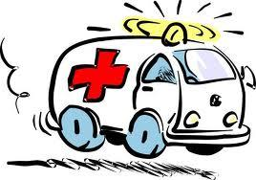 | 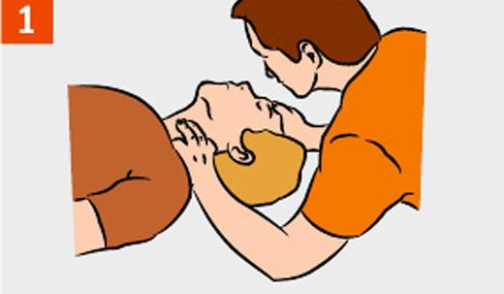 | 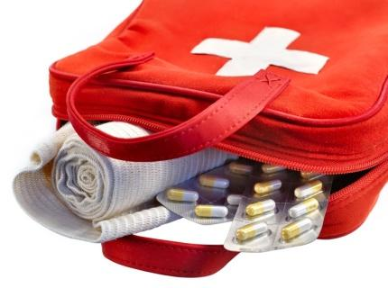
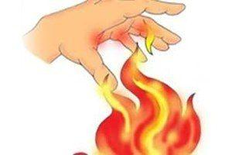 | 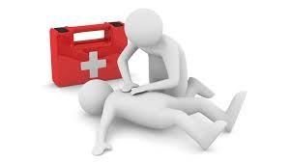 | 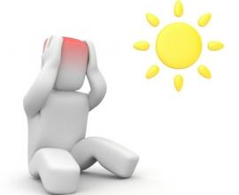
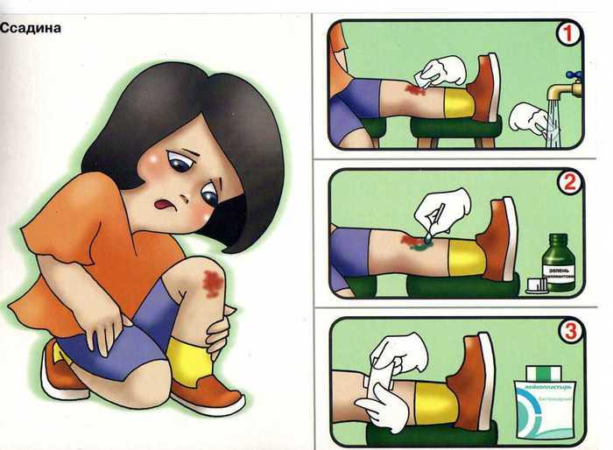 | 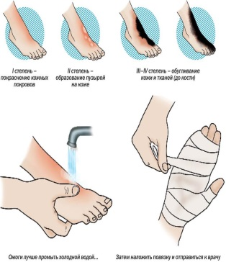 | 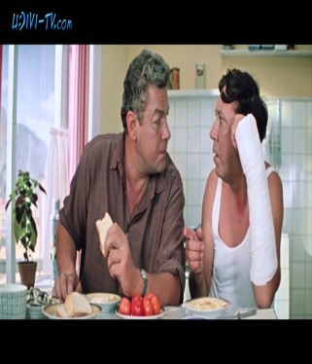
Ребята называют, что изображено на рисунках и тему занятия(слайд 2)
Изучение нового материала.
Рекомендации если Вы стали свидетелем несчастного случая…
первым делом обязательно сообщите кому-либо из взрослых о несчастном случае;
если нужно - кричите, громко зовите на помощь;
как можно скорее вызовите скорую медицинскую помощь;
если в результате несчастного случая человек потерял сознание - не пытайтесь перемещать его: это может ухудшить его состояние;
чтобы помочь пострадавшему легче дышать, расстегните его воротник, развяжи галстук, ослабьте туго затянутый пояс.

Потеря сознания | Наиболее частая причина — коллапс, обморок — быстрое снижение артериального давления и уменьшение поступления крови к головному мозгу.  В основе коллапса: испуг, переутомление, резкое изменение положение тела.  Первая помощь. Создать телу пострадавшего безопасное положение: положить ноги выше головы, если пострадавший без сознания, или посадить. Дать понюхать раздражающее вещество — нашатырный спирт, одеколон с резким запахом, лук. Дать холодное питье.
Укусы насекомых | Причина: контакт с насекомыми.  Первая помощь. В стакане воды растворить столовую ложку поваренной соли, смочить раствором несколько слоев мягкой ткани и приложить к месту укуса. Некоторые насекомые не месте укуса оставляют не только ранку. Там может находиться как само насекомое, так и его жало. Не пытайтесь его удалить самостоятельно, предоставьте это медработнику.
Боль в животе | Причина: ушибы, сопровождающиеся скрытым повреждением внутренних органов, нарушение функции органов пищеварения, генитальных органов, почек, мочевыводящих путей.  Первая помощь. Немедленно вызвать врача или организовать эвакуацию в медицинское учреждение. До встречи с врачом создать покой, не давать есть и пить. Можно прикладывать холод, если известно, что причина болей травмы.
Отравления | Причина: употребление в пищу ядовитых продуктов.  Первая помощь. Во всех, за исключением отравлений кислотами и щелочами, давать пить в больших количествах теплую воду и попытаться вызвать рвоту. В случае отравления кислотами и щелочами воду пить нельзя! Немедленно вызвать врача или эвакуировать. Если есть остатки продуктов, которые предположительно могли стать причиной отравления, их необходимо собрать в чистую стеклянную посуду и предъявить медикам.
Судороги | Причина: самые различные заболевания, потеря жидкости и солей в условиях горячего сухого воздуха.  Первая помощь. Если судороги, непроизвольные мышечные подергивания, развились как следствие перегрева в горячем сухом воздухе, то пострадавшего переносят в прохладное помещение или в тень, дают прохладное подсоленное питье. Питье дают в металлической посуде, так как пострадавший может откусить край фарфоровой или стеклянной посуды.  Во всех остальных случаях больному просто нужно создать покой до контакта с врачом.  При судорогах лицевых мышц возникает угроза повреждения языка. Больной может его перекусить. В этом случае, если есть возможность, между зубами вставляют какой-нибудь деревянный предмет. Не пытайтесь вставить его насильно — можно сломать зубы! И будьте осторожнее при судорогах — человек может откусить вам палец.
Ранения | Первая помощь. Рана и прилегающие участки кожи промываются раствором перекиси водорода. Мелкие инородные тела удаляются пинцетом, иглой, зажимом, пальцами. При сильных кровотечениях – тугая повязка или жгут.
Кровотечение из носа | Причина: травма, врожденная хрупкость сосудов носа.  Первая помощь. Посадите пострадавшего. Немного наклоните вперед его голову. Ни в коем случае не запрокидывайте голову назад, при сильном кровотечении существует возможность захлебнуться. Не пытайтесь немедленно остановить кровь, если она вытекает по капле. Небольшая кровопотеря не повредит, а кровотечение может остановиться самостоятельно. Ноздрю, из которой идет кровь, заткните ватным тампоном. Зажмите пальцами ноздри и держите не менее 10 мин. Свободной рукой придержите голову. Если кровотечение не остановится, обратитесь к врачу.
Переломы | Симптомы. В момент травмы ощущается резкая боль, усиливающаяся при попытке движения, характерный звук. При осмотре - припухлость (кровоизлияние), искривление или укорочение конечностей. Часто патологическая подвижность в месте перелома. При открытом переломе костные отломки выступают из раны.  Первая помощь. Обездвижить поврежденную конечность или участок. Для транспортировки пострадавшему нужно обязательно сделать шину, чтобы предотвратить движения сломанных костей. Если у пострадавшего открытый перелом (кровоточащее повреждение с обломком кости) - необходимо продезинфицировать рану (йодом, зеленкой, спиртом) и сделать давящую повязку или жгут, и ни в коем случае не пытаться исправить положение поврежденной кости.
Солнечный удар | Причина: действие прямых солнечных лучей на мозговые оболочки при условии пребывания на открытом воздухе в солнечный день без головного убора.  Симптомы: головная боль, головокружение, тошнота, потеря сознания.  Первая помощь. Отнести пострадавшего в прохладное помещение или в тень, положить на голову холод, дать прохладное питье, можно дать понюхать нашатырный спирт. Если через полчаса состояние больного не улучшится — обратитесь к врачу.
Утопление | Причины: несчастный случай на водном транспорте, невнимание взрослых во время купания детей, игры на воде.  Симптомы: отсутствие сознания, дыхания и пульса, наличие жидкости в дыхательных путях.  Первая помощь.  Проверить проходимость дыхательных путей — во рту может быть ил, водоросли и пр.  Перевернуть пострадавшего вниз головой, если это взрослый — положить животом на свое колено и два три раза интенсивно сдавить грудную клетку, если ребенок — поднять за ноги и встряхнуть, таким образом вы освободите дыхательные пути от воды.  Когда вы убедились в проходимости дыхательных путей, немедленно начинайте реанимационные мероприятия: непрямой массаж сердца и искусственное дыхание.

Первичное осмысление и закрепление изученного материала.
Следующую часть нашего занятия мы проведем в другой форме.
Ребята, Вам предстоит поработать в командах. И для каждой команды я выбрала обучающий материал, но это совсем не значит, что кто-то работает, а кто-то отдыхает.
1 команде – «Оказание первой помощи при поражении электрическим током»
2 команда – «Укусы насекомых»
3 команда- «Солнечный удар2
Всем Вам необходимо внимательно просмотреть предложенный материал. По окончанию просмотра, задайте другим командам 3 вопроса (время на совещание в командах 3 минуты). Ребята, учтите, что задавая вопросы, Вам необходимо самим хорошо усвоить материал, т. к. при даче неправильных или неточных ответов Вам надо будет поправить ответ или дать верный.
Итоги. Рефлексия.
Запомните!
Внимательный человек, привыкший обдумывать свои поступки, редко получает травму.
Надеюсь, что этот час Вы провели с пользой для себя и своего здоровья. Спасибо за активную работу. До новых встреч.
Используемые ресурсы:
http://medicinapediya.ru/terapiya-anesteziologiya-intensivnaya/printsipyi-okazaniya-pervoy-dovrachebnoy.html
https://www.youtube.com/watch?v=GiICjrM25Xw
https://www.youtube.com/watch?v=jQrXDaHN11I
https://www.youtube.com/watch?v=v5SxP0phHc4

